Technologie anti-ballottement pour gagner en productivité
Transporter des liquides plus vite sans les faire déborder
Le SuperTrak est désormais doté d'une technologie anti-ballottement. Il devient ainsi le premier système de convoyage permettant de transporter des liquides sans les faire déborder ! Cette technologie empêche la formation de vagues à la surface d'un liquide mis en mouvement, et donc tout débordement lorsque le contenant est ouvert.
Pas de liquide renversé avec des contenants ouverts
Le ballottement est supprimé à l'aide de profils de mouvement spécifiques compensant le mouvement de balancier pendant le transport. Les temps d'arrêt machine non planifiés sont ainsi minimisés, et les contenants ouverts manipulés plus efficacement.
Hausse des cadences de production
La minimisation des oscillations à la surface des liquides revêt une grande importance dans l'industrie de l'emballage. Plus le ballottement est réduit, plus les produits peuvent être transportés rapidement. Les mouvements sophistiqués mis en œuvre avec la technologie anti-ballottement de B&R empêchent la formation de bulles d'air et de mousse. Les temps d'arrêt machine auparavant nécessaires pour laisser reposer le liquide sont ainsi fortement réduits voire éliminés, et la productivité de la ligne d'emballage augmente.

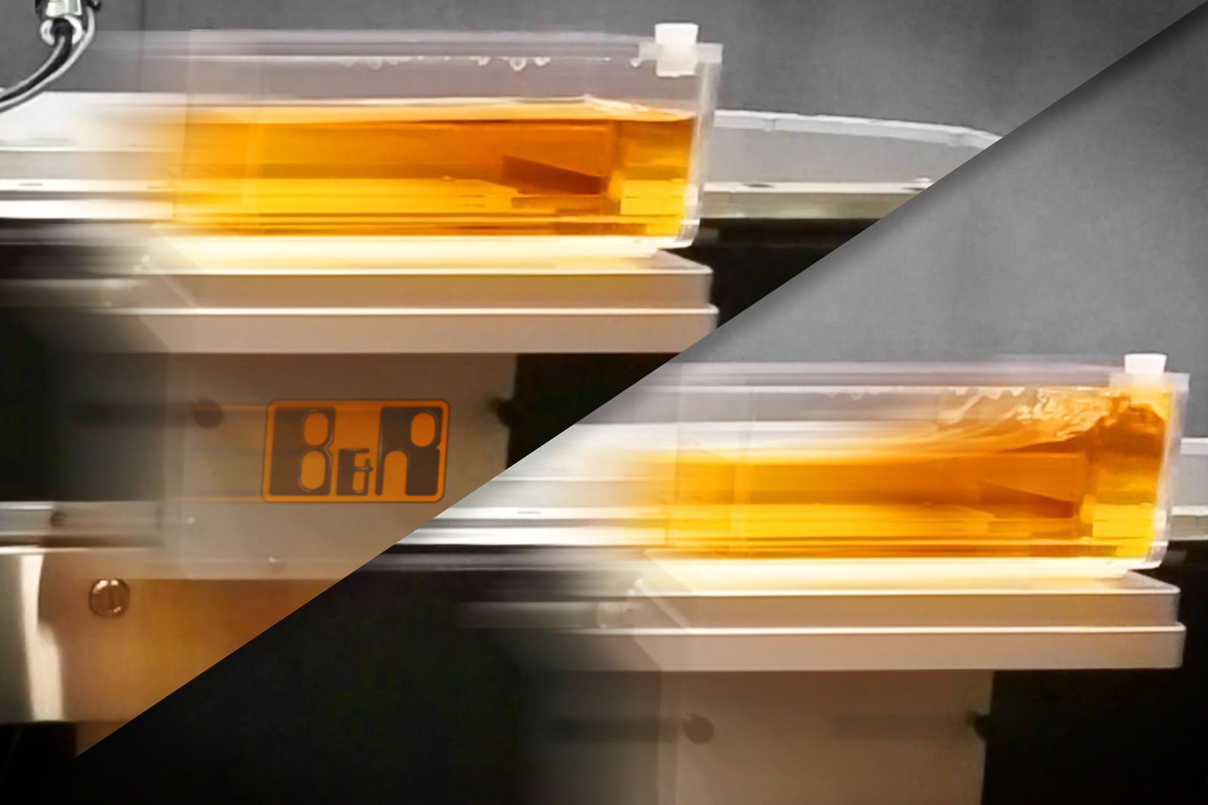
Le SuperTrak est le seul système du marché doté d'une technologie anti-ballottement. La formation de vagues à la surface d'un liquide transporté est ainsi évitée, de même qu'un éventuel débordement lorsque les contenants sont ouverts.

A propos de B&R
B&R est une société d'automatismes innovante dont le siège social est basé en Autriche et qui dispose d'agences partout dans le monde. Le 6 juillet 2017, B&R est devenue une business unit du groupe ABB. Comptant parmi les leaders de l’automatisation industrielle, B&R allie technologies avancées et ingénierie de haut niveau pour fournir à ses clients, dans la quasi-totalité des industries, des solutions complètes pour l’automatisation de machines et de lignes, le contrôle de mouvements, la visualisation et la sécurité intégrée. En s’appuyant sur des standards de communication IoT Industriel comme OPC UA, POWERLINK et openSAFETY, et sur le puissant environnement de développement logiciel Automation Studio, B&R façonne l'avenir de l'ingénierie des automatismes. Forte de son leadership technologique, la société puise sa capacité d'innovation dans sa volonté de simplifier les processus et d'aller au-delà des attentes des clients.
Pour plus d'informations : www.br-automation.com

